- 컴퓨터는 2진법을 사용해 숫자를 표기한다. 예를 들어, 2진법의 두 자리 수 11은 십진수로 3이다. 한편 마야 문명에서는 20진법을 사용해 숫자를 표기했다. 아래 그림은 위키피디아에서 인용한 0부터 19까지의 숫자 표기이다. 만약, 두 자리 수가 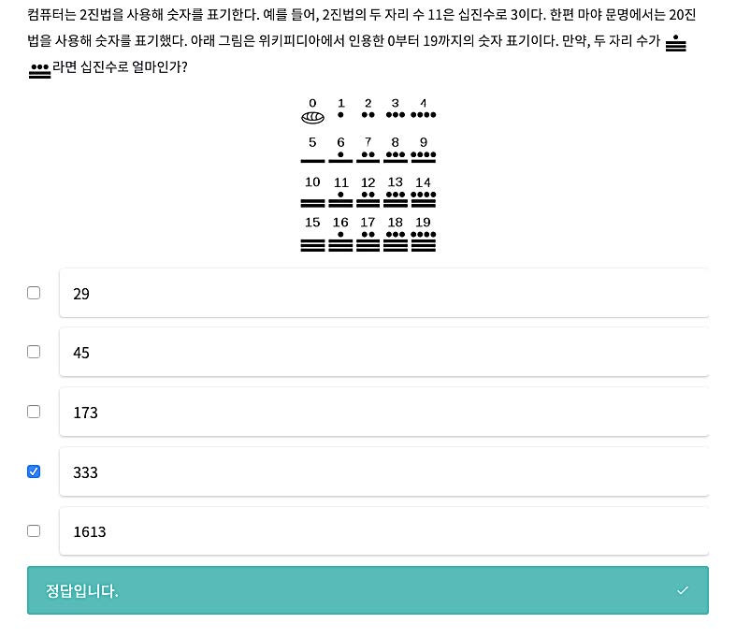 라면 십진수로 얼마인가? (중등 2019년도 3번)

정답: 333

- p가 소수, a가 p의 배수가 아닌 정수일 때 a^{p−1}을 p로 나눈 나머지는 1이다. 7²⁰²⁰을 5로 나눈 나머지는 얼마인가? (중등 2020년도 1번)
정답: 1

<사고력 / 수열, 진수 -> 3진수로 가능>
- 오른쪽부터 거꾸로 읽어도 원래의 것과 같이 읽히는 문자열을 회문이라 부른다. 예를 들어, "a", "noon", "level"은 회문이다. 영문 알파벳 세 개 {a, b, c}로 만들 수 있는 9글자 길이의 모든 회문을 사전순으로 나열했을 때, 200번째 오는 것은 무엇일까? (중등 2019년도 9번)
정답: cbbababbc

<지수>
- $2^{100}$ (2의 100제곱, 2×2×2×⋯×2 와 같이 2를 100번 곱한 수)를 10진법으로 표현했을 때, 이 수의 10의 자리 수는? (중등 2021년도 6번)
정답: 7

- 하노이의 탑은 세 개의 기둥과 그 중 한 기둥에 규칙대로 쌓여 있는 원판들이 주어지면, 이 원판들을 다른 기둥으로 옮기는 것으로 규칙은 다음과 같다.

(규칙 1) 하나의 원 판을 기둥에 쌓을 때에는 쌓으려는 기둥의 가장 위에 있는 원판보다 작아야 한다. (빈 기둥에는 무조건 쌓을 수 있다.)
(규칙 2) 한 번에 하나의 원판만 옮길 수 있다.
원판을 빨리 옮기기 위해 규칙 2 대신 규칙 3을 이용하려 한다.
(규칙 3) 한 번에 하나 혹은 두 개의 원판을 옮길 수 있다.

7개의 원판이 쌓여져 있을 때 규칙1과 규칙3을 이용하면 최소 몇 번 만에 7개의 원판을 다른 기둥으로 옮길 수 있는가? (중등 2019년도 8번)

정답: 15

- A, B 두 사람이 1부터 20까지의 자연수 중 임의로 하나씩을 고른다.
두 사람이 같은 값을 고를 수도 있다.
A가 고른 값이 B가 고른 값보다 클 확률은 얼마인가?
단, 각 수를 고를 확률은 같고 A의 선택은 B의 선택에 영향을 미치지 않는다.
(중등 2020년도 6번)
정답: 19/40

- 모든 자연수는 1, 2, 3의 합으로 표현할 수 있으며, 그 방법의 수도 여러 가지이다.
예를 들어 5는
5 = 1 + 1 + 1 + 1 + 1 = 2 + 1 + 1 + 1 = 1 + 2 + 1 + 1 = 1 + 1 + 2 + 1 = 1 + 1 + 1 + 2
= 2 + 2 + 1 = 2 + 1 + 2 = 1 + 2 + 2 = 3 + 1 + 1 = 1 + 3 + 1 = 1 + 1 + 3 = 3 + 2 = 2 + 3
와 같이 총 13가지의 방법이 있다.
그렇다면 8을 1, 2, 3의 합으로 표현하는 방법의 수는 총 몇 가지일까?
참고로 1은 1가지, 2는 2가지, 3은 4가지 방법이 있다. (중등 2020년도 11번)

① 44 | ② 64 | ③ 71 | ④ 81 | ⑤ 149

- 10개의 동전이 있는데, 앞면은 모두 같은 모양이지만 뒷면은 𝑥개의 동전에는 A, 10 − 𝑥 개의 동전에는 B라고 표시가 되어 있다. 이 10개의 동전들이 앞면이 위가 되게 놓여 있다. 이 중 공평하게 두 개를 한 번에 골라서 뒤집었을 때, 둘 모두 뒷면에 A가 나올 확률이 0.4 이하가 되는 가장 큰 𝑥의 값은? (중등 2021년도 4번)
정답: 6

- 정사면체의 각 면에는 숫자 1, 2, 3, 4가 한 면에 하나씩 적혀 있다.
가운이는 정사면체를 두 번 던진 후, 바닥에 닿은 면의 두 수 𝑎와 𝑏(𝑎≤𝑏)를 구한 다음, 나은에게는 두 수의 합 𝑎+𝑏를, 다래에게는 두 수의 곱 𝑎×𝑏를 알려 주었다.
가운이가 알고 있는 두 수에 대해 나은이와 다래가 아래와 같이 대화를 나눈다. 두 사람은 모두 자신이 아는 한 진실만을 말했다.

나은: 넌 두 수가 뭔지 알겠니?
다래: 모르겠어. 넌 두 수가 뭔지 알겠니?
나은: 처음엔 몰랐는데 이젠 알겠어.
다래: 난 여전히 모르겠는걸.
나은: 가운이가 말하길, 네가 들은 수와 내가 들은 수가 다르다고 했어.
다래: 오! 나도 이젠 알겠어.

$a^{2}+b^{2}$의 값은? (중등 2021년도 10번)
① 2 | ② 5 | ③ 8 | ④ 10 | ⑤ 17

<경우의 수> 공식x 노가다
- A, B 두 사람이 다음과 같은 게임을 한다. 두 사람은 테이블 하나에 서로 마주보고 앉아있다. 테이블 위에는 네 개의 돌 무더기가 있고, 각 무더기에는 각각 1개, 1개, 2개, 2개의 돌이 있다. A부터 시작해서 돌아가면서 게임을 진행하는데, 네 돌 무더기 중 하나를 고르고, 가져가고 싶은 개수만큼의 돌을 가져간다. 단, 돌을 최소한 한 개는 가져가야 한다. 돌을 가져간 다음, 테이블에 돌이 남아있지 않다면, 이 사람이 이긴다. A, B 모두 항상 자신이 이기기 위해서 최선을 다한다. 이때 게임의 결과는 어떻게 될까?
① A가 항상 승리한다. | ② B가 항상 승리한다. | ③ A가 승리할 수도, B가 승리할 수도 있다.
- 아래 그림에서 보인 것 같은 격자의 출발점에서 도착점까지 가기 위해서는 오른쪽 또는 아래로 이동하는 것만 허용된다. 또한, X로 표시된 곳은 지나갈 수 없다. ●로 표시된 곳을 2군데 이상 지나가는 서로 다른 경로의 개수는 몇 개인가? (중등 2021년도 12번)
① 42 | ② 51 | ③ 53 | ④ 63 | ⑤ 108

- 부분집합의 합 (18점)
게임 속에 서로 다른 아이템이 $n$개 있다. 각각의 아이템에는 1 이상 8 이하의 정수 가치가 있으며, 가치가 $i$인 아이템은 $c_{i}$개 있다. 따라서, $n=c_{1}+c_{2}+⋯+c_{8}$이다.
모든 $i$ $(1≤i≤8)$에 대해 $c_{i}$는 0 이상 9 이하의 정수이다.
아이템들의 부분집합은 총 $2^{n}$개 있다. 이 중에, 가치의 합이 정확히 $k$인 서로 다른 부분집합의 개수를 $s_{k}$라고 하자. 공집합의 가치의 합은 0으로 간주한다.
$k=0,1,2,⋯,8$에 대해, $s_{k}$의 값은 아래 표와 같다.
$$k$$ | 0 | 1 | 2 | 3 | 4 | 5 | 6 | 7 | 8
$$s_{k}$$ | 1 | 4 | 9 | 22 | 47 | 86 | 167 | 307 | 525
위의 정보를 바탕으로 $c_{1},c_{2},c_{3},c_{4},c_{5},c_{6},c_{7},c_{8}$을 계산할 수 있다.
$c_{1},c_{2},c_{3},c_{4},c_{5},c_{6},c_{7},c_{8}$을 공백 없이 순서대로 나열한 8자리 문자열을 구하라.
(고등 2024년도 12번)
정답: 43614952
- 연산의 합 (15점)
다음과 같은 수식을 생각해 보자: $1 □ 1 □ 1 □ 1 □ 1 □ 1 □ 1$
각 빈칸 $□$에는 덧셈 연산자($+$), XOR 연산자(^), AND 연산자(&), OR 연산자($|$) 중 원하는 연산자를 독립적으로 선택하여 넣을 수 있다.
연산자의 우선순위는 아래와 같다. 아래의 우선순위는 프로그래밍 언어(C, C++, Java, Python)의 동작과는 다르다는 점에 유의하라.
- 비트 연산자인 $^$, &, $|$ 연산자의 우선순위는 서로 동일하다. 같은 우선순위를 가진 비트 연산자는 반드시 왼쪽에서 오른쪽으로 차례대로 계산한다.
- 덧셈 연산자($+$)는 비트 연산자보다 우선순위가 낮으며, 항상 가장 마지막에 계산한다.
즉, 전체 수식을 계산할 때는 먼저 덧셈 연산자($+$)를 기준으로 여러 개의 부분식으로 나눠서 각각의 값을 구한 다음, 이 부분식의 결과값들을 더해 최종적으로 전체의 결과값을 구한다. 각 부분식 내부는 비트 연산자로만 구성되며 왼쪽에서 오른쪽으로 차례대로 계산한다.
예시로, 1 ^ 1 & 1 + 1 | 1 & 1 + 1
= ((1 ^ 1) & 1) + ((1 | 1) & 1) + 1 = 2이다.
모든 빈칸 $□$에 연산자 4가지($+$, ^, &, $|$)를 독립적으로 자유롭게 넣을 수 있으므로, 빈칸을 채워 수식을 완성할 수 있는 방법의 수는 총 $4^{6}=4096$가지 있다.
각각의 완성된 수식에 대해 결과값을 계산한 후 모두 더한 값은 얼마인가?
(고등 2025년도 12번)

정답: 7936

